МДОУ детский сад № 13 «Звездочка»

Познавательно-творческий досуг для детей 6-7 лет
«Углич – капелька России»

Авторы:

Гусак Марина Юрьевна,
воспитатель высшей кв. категории
МДОУ детского сада №13 «Звездочка»

Белякова Елена Вячеславовна,
воспитатель высшей кв. категории
МДОУ детского сада №13 «Звездочка»

Углич,
2023

Актуальность
В современных условиях, когда происходят глубочайшие изменения в жизни общества, одним из центральных направлений в педагогической работе с детьми становится нравственно-патриотическое воспитание. Возникает необходимость вернуться к лучшим традициям нашего народа, к его вековым корням, к таким понятиям, как род, родство, Родина. Любовь к Отчизне начинается с любви к своей малой родине, месту, где родился человек.
В связи с этим огромное значение имеет ознакомление дошкольников с историческим, культурным, национальным, географическим, природно-экологическим своеобразием родного края. Знакомясь с родным городом, его достопримечательностями, ребёнок учится осознавать себя живущим в определённый временной период, в определённых этнокультурных условиях.
В результате бесед с детьми и их родителями было выявлено, что у большинства детей недостаточно знаний о родном городе. Дети не задумываются о том, что город, в котором они живут – это их малая родина, мало знаний о памятниках архитектуры, достопримечательностях, о происхождении герба города.
Родители, не владея достаточной информацией о родном городе, уделяют мало внимание этой теме, не считая ее важной. Вместе с тем, не имея достаточного количества знаний, трудно сформировать уважительное отношение к малой Родине.
Мы считаем данную проблему актуальной не только для нашего детского сада, но и для общества в целом.
Цель: осуществление комплексного подхода к воспитанию патриотических чувств у детей старшего дошкольного возраста и приобщение дошкольников к истории и культуре родного города.

Задачи:
- осуществлять ознакомление дошкольников с историческим, культурным, географическим, природно-экологическим своеобразием родного города;
- обогащать и активизировать словарь детей, учить свободно мыслить, фантазировать;
- развивать связную речь детей;
- воспитывать бережное отношение к городу, его достопримечательностям, культурным ценностям, природе.
Материалы, ресурсы и оборудование:
- Аудиозапись песни «Моя Россия» (муз. Г. Струве, сл. Н. Соловьёва)
- Аудиозапись «Выйду ль я на реченьку»
- Аудиозапись «Углич» (автор слов и музыки Аданес-Вега О.В.)
- Аудиозапись звон колоколов
- Мяч
- Фотографии достопримечательностей Углича в паспарту
- Дидактическая игра «Собери герб города Углича» (разрезные картинки)

Описание практики
Дети с воспитателями под песню «Моя Россия» входят в зал, встают в круг (Приложение 1)

Динамическое упражнение «Необъятная страна»
Если долго-долго-долго (поглаживание ладоней одной руки о другую)
В самолёте нам лететь, (руки в стороны, легкий бег по кругу)
Если долго-долго-долго (поглаживание ладоней одной руки о другую)
На Россию нам смотреть, (козырек ладони правой руки надо лбом)
То увидим мы тогда (растопырить пальцы ладоней)
И леса, и города, (руки вверху над головой)
Океанские просторы, (руками образовать круг перед собой)
Ленты рек, озёра, горы… (волнообразные движения руками)
Мы увидим даль без края, (козырек ладони правой руки надо лбом)
Тундру, где звенит весна. (удары кончиками пальце по ладони)
И поймём тогда, какая
Наша Родина большая, (развести руки в стороны)
Необъятная страна.

Воспитатель: Ребята, а вы знаете, как называется страна, в которой мы с вами живем?
Дети: Россия
Воспитатель: Россия - это наша с вами Родина. А что для вас прежде всего Родина?
Дети: Это родной дом, родная улица, это солнце, это небо голубое, хлеб, это друзья, где мы живем, это - мама, это- наш детский сад.

Ребенок:
- Я узнал, что у меня
Есть огромная семья:
И тропинка, и лесок.
В поле каждый колосок.
Речка, небо голубое
Это все мое родное.

- Слышишь песенку ручья-
Это Родина моя!
Детский сад, мои друзья-
Это Родина моя!
Всех люблю на свете я
Это – Родина моя!
Воспитатель: Родина - это страна, в которой мы родились и живем.
Дети исполняют песню «Моя Россия»
(муз. Г. Струве, сл. Н. Соловьёва)

Воспитатель: Крепко любят свою Родину русские люди, и сложили о ней много пословиц. Какие пословицы вы знаете?
Дети: - «Родина любимая - что мать родимая»
- «Родина мать, умей за неё постоять»
- «Человек без Родины, что соловей без песни»
- «Жить – Родине служить»
- «На чужой стороне и весна не красна»
- «Для Родины своей не сил не жизни не жалей»

- Как называют, нас, жителей России?
Дети: россияне.
Воспитатель: Россия - огромная страна, в которой много городов, сел и деревень. Давайте поиграем: передавая мяч по кругу, называем города нашей страны.
Игра «Назови город»

Мы живем в одном из древних красивых русских городов с названием…?
Дети: Углич
Воспитатель: Углич - это наша с вами малая родина. А мы с вами…?
Дети: Угличане

Дети:

Углич, Углич - русский город,
Ты нам близок, ты нам дорог
Древней прелестью своей,
Что жива до наших дней.

Мой Углич - капелька России
Наследие сказочных времен
Среди лесов над Волжской синью
Руками предков возведен.

Красивы летом и зимой
Твои леса, поля,
Цвети наш, Углич, молодой
Российская земля.

Дети исполняют песню про Углич
Воспитатель: Наш город Углич - один из самых древних городов России, он старше Москвы и Ярославля. Угличу более 1000 лет. А сейчас проведем небольшую викторину о нашем городе.
1. Почему наш город называется Углич?
(река Волга в этом месте делает угол)
2. Кто изображен на гербе нашего города?
(царевич Димитрий)
3. На какой реке построен город Углич?
(Углич построен на реке Волга)
Молодцы! Вы верно ответили на вопросы. А хотите посетить фотовыставку?
Что вы здесь видите? Посмотрите на фотографии нашего города и назовите те места, которые вам знакомы.
(показываем фотографии достопримечательностей города Углича: «Церковь на крови», «Угличский шлюз», «Пожарная каланча», «Обелиск павшим войнам», «Администрация Угличского района» и др.) (Приложение 3)

Давайте присядем, отдохнем немного.

Воспитатель: Давным-давно на берегу синей реки в красивом тереме жил царевич Димитрий. Он был такой же, как и вы, добрый, ласковый, озорной. Люди до сих пор помнят его, т.к. он является покровителем детей, больных, страждущих, нуждающихся в помощи. Поэтому угличане выбрали герб для своего города с его изображением.
Давайте поиграем в игру «Собери герб города Углича».
Игра «Разрезные картинки» (Приложение 2)

Воспитатель: Город Углич построен в удивительно красивом месте, на изгибе реки Волги. Любили русские люди реку Волгу, воспевали ее красоту в песнях и сказаниях.
Ой, ты, Волга, Волга-реченька,
Ой, река ли ты, красавица!
По лугам ты льешься, стелешься,
По пескам бежишь, торопишься!

Игра «Ручеёк» (Приложение 5)

Над рекою лейся, песня,
Волга – матушка, плыви.
Город Углич – это место
Вдохновения и любви!

Танец «Выйду ль я на реченьку» (Приложение 4)

Звучит перезвон колоколов.

Воспитатель: Ребята, давайте встанем в круг:
- Если вы любите свой город, то улыбнитесь.
- Если вы уверены, что каждый из вас может помочь своему городу, то похлопайте в ладоши.
А как вы можете помочь своему городу? (не мусорить, сажать цветы, деревья…)
Давайте пожелаем что-нибудь нашему городу! (оставайся красивым, чистым, добрым……)

Дети:

Процветай же славой вечной.
Город храмов и палат
Град старинный,
Вечно юный,
Углич наш – России град.

Воспитатель: Ребята, любите и берегите свою Родину, а когда станете взрослыми, не забывайте о своём родном Угличе.

Приложение 1
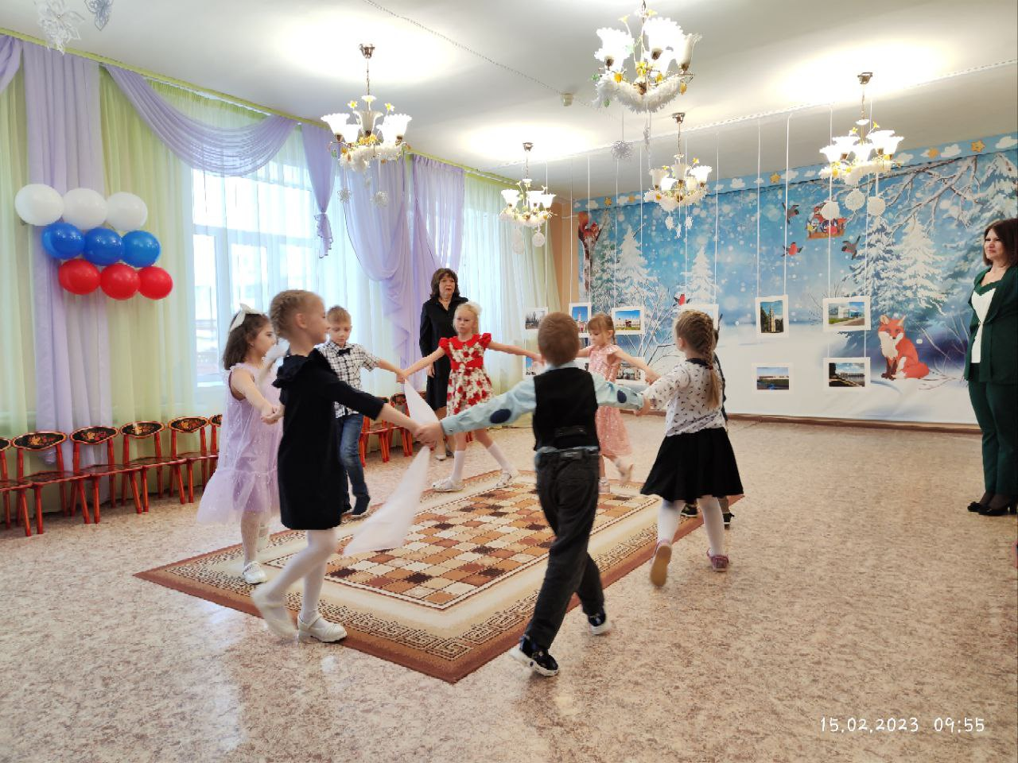

Приложение 2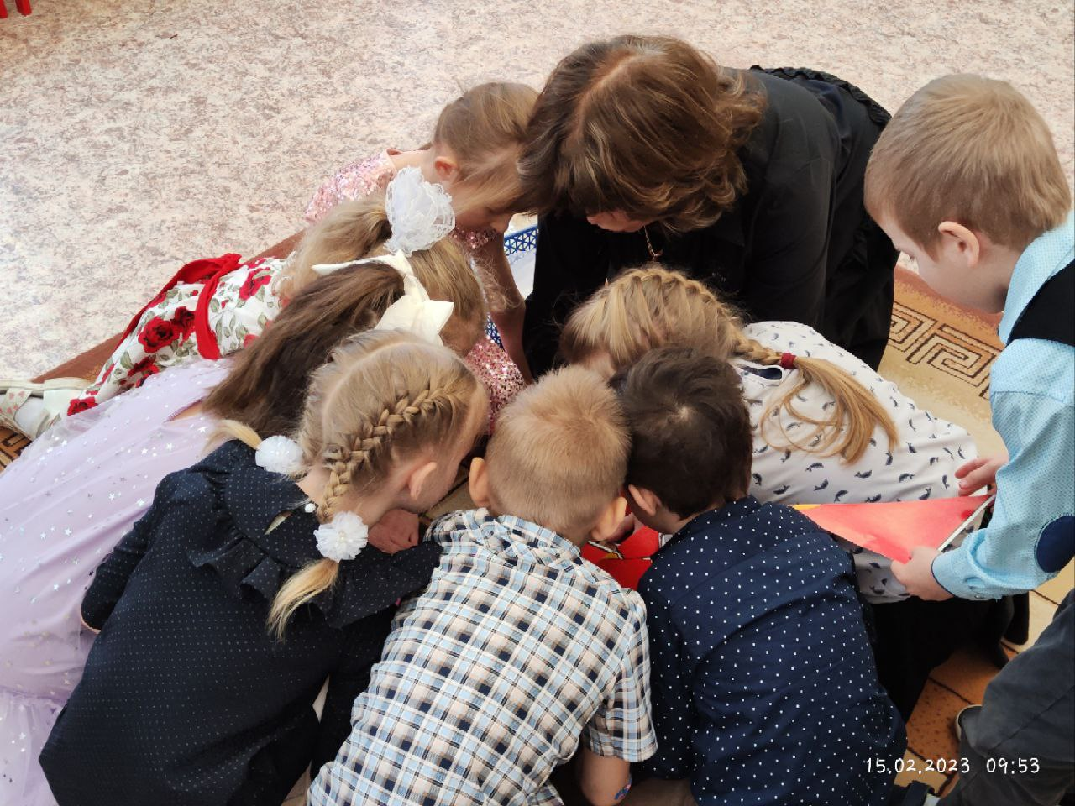
Приложение 3
Приложение 4
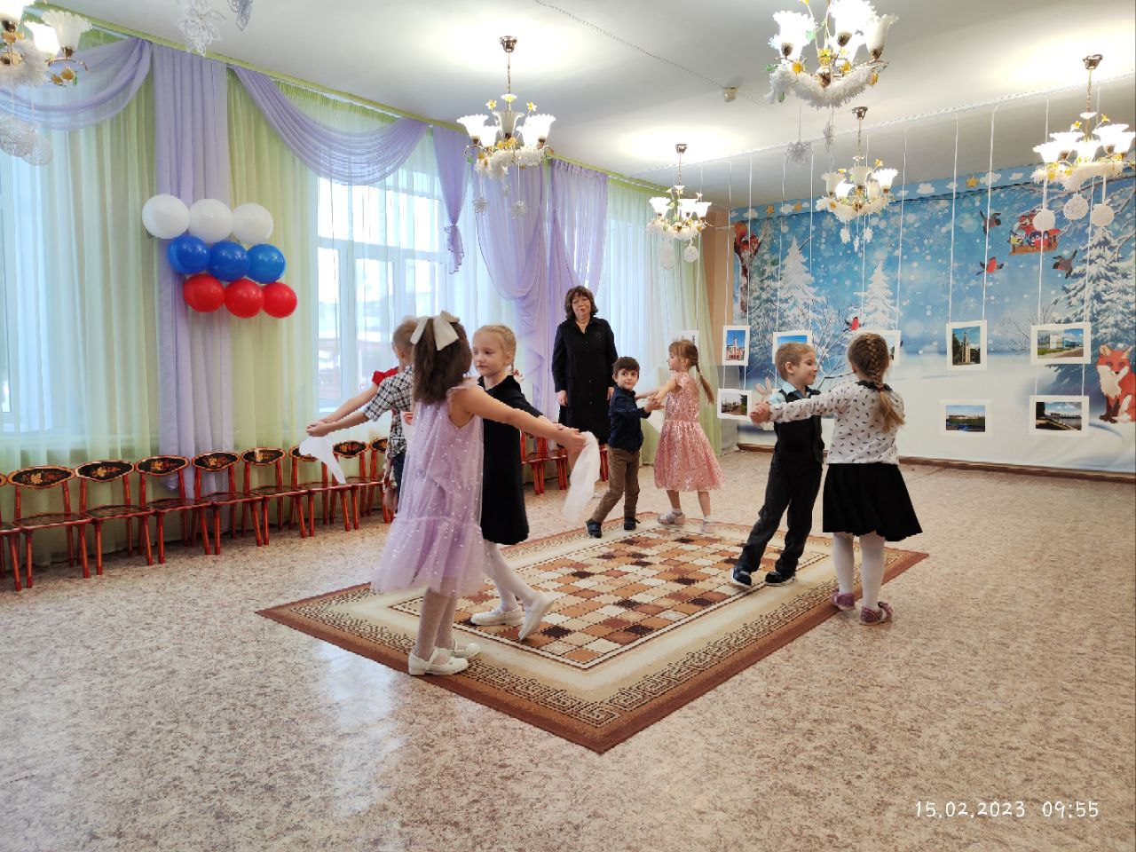
Приложение 5
